Fiche élève
Sortie au marché
Nom(s) de(s) l’enseignant.e(s) :
Collège-Ville : E. Triolet
Date/Année : 2018
Discipline 1 : Histoire-Géographie  Discipline 2 : Choisir un élément.  Discipline 3 : Choisir un élément. | Niveau : 5ème
Domaine(s) de compétences :  Grille des domaines de compétences en Annexe 1  ☒ 1.1 ☐ 1.2 ☐ 1.3 ☐ 1.4  ☐ 2 ☒ 3 ☐ 4 ☒ 5 | Parcours :  ☒ Avenir ☒ Citoyen  ☐ Santé ☐ Arts et culture
Durée (heures) : | Format de la séance : Rencontre
Thématique(s) :  ☒ Production  ☒ Commercialisation et distribution  ☐ Nutrition-santé  ☐ Gouvernance et politiques alimentaires  ☐ Justice et solidarité alimentaires  ☐ Environnement et changements globaux | Objectif(s) de Développement Durable :  Fiche ODD en Annexe 2  ODD 1 : 15. Vie terrestre  ODD 2 : Choisir un élément.  ODD 3 : Choisir un élément.

Jeu de piste sur le marché !
Date : ………………………….
Classe :………………………..
Mon binôme : ………………………………………………………………
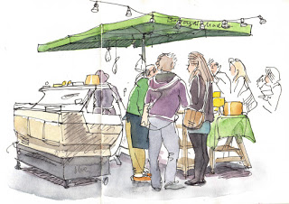

Borough Market by Lis Watkins

Lieu de notre sortie : ……………………………………………………………………………………..….
Nous sommes accompagnés par : ……………………………………………………………………..
Collez ici une photo réalisée durant cette enquête sur le marché !

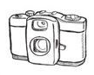

Dans ce cadre, vous pouvez réaliser un croquis, un dessin, ou toute autre œuvre que vous a inspiré cette sortie !

Menons l’enquête :
Mission n°1 : nous devons trouver un PRODUCTEUR :

Comment définit-il son métier ? ………..…………………………………………………….
…………………………………………………………….……………………………………………………
………………………………………………………………………………………………………………………………………………………………………………………………………………………………………………………………………………………………………..…………………………………………….

Comment fixe-t-il ses prix ?........................................................................
…………………………………………………………………………………………………………………………………………………………………………………………………………………………………………………………………………………………………………..………………………………………….

Quelles sont ses principales dépenses de production ?
la main d’œuvre pour les récoltes
les produits de traitement et les engrais
le matériel (tracteurs, autres machines)
Autre : préciser……………………………………………………………………………………..

Des questions que vous avez préparées avant la sortie et que vous vouliez poser à ce marchand :
- ……………………………………………………………………………………………………………………………………………………………………………………………………………………………………

Réponse :…………………………………………………………………………………………………………………………………………………………………………………………………………………………………………………………………………………………………………………………………………………………………………………………………………………………………………………………

- ………………………………………………………………………………………….…………………………………………………………………………………………………………………………………………

Réponse : …………………………………………………………………………………………………
………………………………………………………………………………………………………………………………………………………………………………………………………………………………………………………………………………………………………………………………………………….....

Menons l’enquête :
Mission n°2 : nous devons trouver un REVENDEUR :

Comment définit-il son métier ? ………..…………………………………………………….
…………………………………………………………….……………………………………………………
………………………………………………………………………………………………………………….
……………………………………………………………………………………………………………………………………………………………………………………..…………………………………………….

Comment fixe-t-il ses prix ?........................................................................
………………………………………………………………………………………………………………….
………………………………………………………………………………………………………………….
………………………………………………………………………………………………………………….

Où se fournit-il principalement en produits frais ?
Chez des producteurs locaux
Au marché de Corbas
Chez d’autres grossistes
Autre : préciser……………………………………………………………………………………..

Des questions que vous avez préparées avant la sortie et que vous vouliez poser à ce marchand :
- ……………………………………………………………………………………………………………………………………………………………………………………………………………………………………

Réponse :……………………………………………………………………………………………………………………………………………………………………………………………………………………
…………………………………………………………………………………………………………………
…………………………………………………………………………………………………………………

- ………………………………………………………………………………………….…………………………………………………………………………………………………………………………………………

Réponse : …………………………………………………………………………………………………
………………………………………………………………………………………………………………...
…………………………………………………………………………………………………………………
…………………………………………………………………………………………………………………

Etudier et comparer les prix des produits : en choisir 6 :

Chez le producteur :

Produit : | Prix producteur | Label de qualité ? | Origine du produit

Quels sont les fruits et légumes que vous retrouvez le plus souvent sur les étals des producteurs ?

Pourquoi le choix de produits est-il moins large que chez un revendeur ?

Relevez le nom de produits (fruits, légumes, fromages, etc.) que vous ne connaissez pas :

Etudier et comparer les prix des produits : en choisir 6 :

Chez le revendeur :

Produit : | Prix producteur | Label de qualité ? | Origine du produit

Quels sont les fruits et légumes que vous retrouvez le plus souvent sur les étals des producteurs ?

Pourquoi le choix de produits est-il moins large que chez un revendeur ?

Relevez le nom de produits (fruits, légumes, fromages, etc.) que vous ne connaissez pas :

A partir d’un fruit ou légume que vous ne connaissez pas, demandez au marchand de vous donner une recette pour le préparer :
Produit inconnu : ……………………………………………………………

Recette du / de la ………………………………………………………………..

Ingrédients :

Préparation :
………………………………………………………………………………………………………………
…………………………………………………………………………………………………………………
…………………………………………………………………………………………………………………
…………………………………………………………………………………………………………………
…………………………………………………………………………………………………………………
…………………………………………………………………………………………………………………
…………………………………………………………………………………………………………………
…………………………………………………………………………………………………………………
…………………………………………………………………………………………………………………

Compte rendu de votre enquête de terrain :

Racontez ici :
- Ce qui vous a plu / intéressé
- Ce qui vous a gêné, déçu, déplu
- Ce que vous auriez aimé faire, dire, demander…
- Ce qui vous a le plus étonné
……………………………………………………………………………………………………………………………………………………………………………………………………………………………………………………………………………………………………………………………………………………………………………………………………………………………………………………………………………………………………………………………………………………………………………………………………………………………………………………………………………………………………………………………………………………………………………………………………………………………………………………………………………………………………………………………………………………………………………………………………………………………………………………………………………………………………………………………………………………………………………………………………………………………………………………………………………………………………………………………………………………………………………………………………………………………………………………………………………………………………………………………………………………………………………………………………………………………………………………………………
……………………………………………………………………………………………………………………………………………………………………………………………………………………………………………………………………………………………………………………………………………………………………………………………………………………………………………………………………………………………………………………………………………………………………………………………………………………………………………………………………………………………………………………………………………………………………………………………………………………………………………………………………………………………………………………………………………………………………………………………………………………………………………………………………………………………………………………………………………………………………………………………………………………………………………………………………………………………………………………………………………………………………………………………………………………………………………………………………………………………………………………………………………………………………………………………………………………………………………………………………………………………………………………………………………………………………………………………………………………………………………………………………………………………………………………………………………………………………………………………………………………………………………………………………………………………………………………………………………………………………………………………………………………………………………………………………………………………………………………………………………………………………………………………………………………………………………………………………………………………………………………………………………………………………………………………………………………………………………………………………………………………………………………………………………………………………………………………………………………………………………………………………………………………………………………………………………………………………………………………………………………………………………………………………………………………………

Retour d’enquête, en classe. Qu’avons-nous appris ?
L’origine des produits vendus est diverse :
En classe entière, partageons nos connaissances :
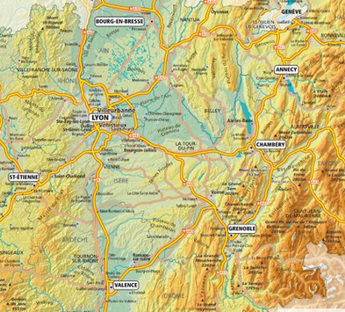
- Sur la carte de région, localisez les produits vendus par les producteurs :

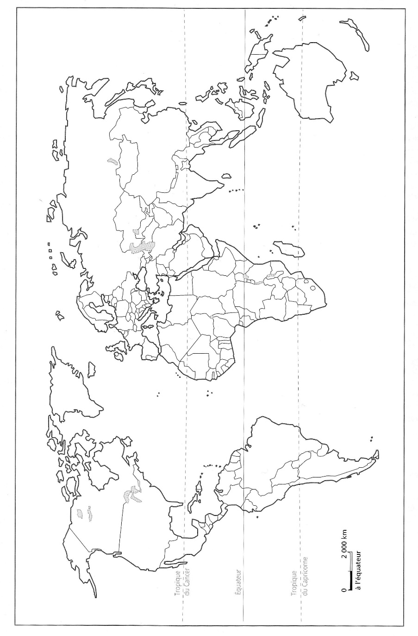
- Sur le planisphère, localiser l’origine des produits vendus par les revendeurs :

Annexe 1 : Grille des domaines de compétences
Numérotation | Signification
1.1 | Comprendre, s’exprimer en utilisant la langue française à l’oral et à l’écrit
1.2 | Comprendre, s’exprimer en utilisant une langue étrangère et, le cas échéant, une langue régionale
1.3 | Comprendre, s’exprimer en utilisant les langages mathématiques, scientifiques et informatiques
1.4 | Comprendre, s’exprimer en utilisant les langages des arts et du corps
2 | Les méthodes et outils pour apprendre
3 | La formation de la personne et du citoyen
4 | Les systèmes naturels et les systèmes techniques
5 | Les représentations du monde et l’activité humaine
Annexe 2 : Fiche ODD
Source : Décret n° 2015-372 du 31 mars 2015, relatif au socle commun de connaissances, de compétences et de culture.
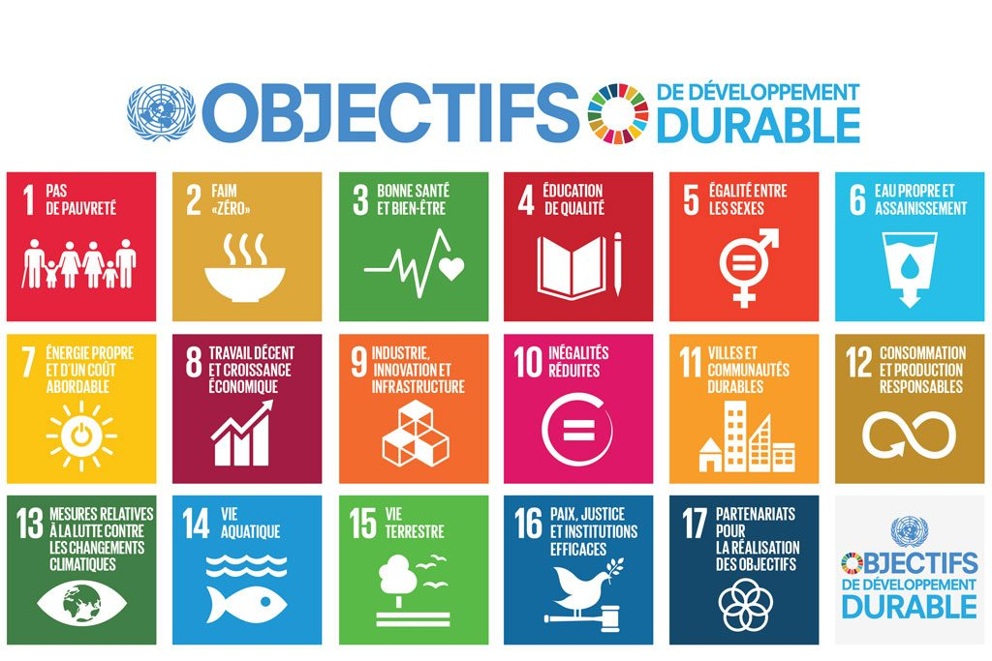
Source : Nations Unies.
https://www.un.org/sustainabledevelopment/fr/2015/09/26/onu-appelle-contributions-secteur-prive/

